Проект «Огород на подоконнике» в старшей группе

Вид, тип проекта : краткосрочный
Цель, направление деятельности проекта: расширять представления детей об окружающем мире и прививать трудовые навыки, посредством совместного создания огорода.
Краткое содержание проекта: организационная, образовательная деятельность; конкурсы, досуги; рассматривание иллюстрированного тематического материала, беседы.
Срок проведения: с 5 апреля по 9 апреля.
Количество участников проекта (взрослые и дети): воспитатели гр. «Ягодки»: Петухова С. Р; Ткаченко О, В., родители и дети старшей гр. «Ягодки».
Возраст детей: 5-6 лет
Форма проведения: беседы, (я предлагаю маленько по-другому) практическая деятельность, НОД (непосредственно образовательная деятельность). Можно так, это на твоё усмотрение.
Ожидаемые результаты (продукт проекта): • Получение знаний детей о жизни растений; создание необходимых условий в группе и на участке для наблюдений за жизнью растений, и возможностью ухаживать за ними; развить познавательный интерес у детей, любознательность, коммуникативные навыки. Развить умение правильно пользоваться простейшими орудиями труда по обработке почвы и ухода за растениями; вовлечение родителей в жизнь детского сада.
Актуальность.
Заканчивается зима. Солнышко с каждым днём всё выше и выше, а день всё длиннее и теплее. Пришло время посадок. Огород на подоконнике в детском саду является очень приятным занятием, особенно зимой и весной, когда хочется не только отведать свежие дары природы, но и посмотреть на цвета зелени или помидоров. Но нет ничего приятнее, когда первая весенняя зелень поспевает прямо у тебя на подоконнике. Это могут быть лук, петрушка, укроп, и даже листья салата. Огород на подоконнике — отличный способ развеять сезонную тоску по природным цветам и теплу. Расширения представлений детей о том, как ухаживать за растениями в комнатных условиях, обобщения представлений о необходимости света, тепла, влаги почвы для роста растений, развития познавательных и творческих способностей детей.
Именно в дошкольном возрасте закладываются позитивные чувства к природе и природным явлениям, открывается удивительное многообразие растительного мира, впервые осознается роль природы в жизни человека. На нашем огороде дети сами смогут посадить и выращивать растения, ухаживать за ними.
Задачи:
- Формировать представления о работах проводимых в весенний и летний период в саду и огороде.
- Расширять представление детей о жизни растений.
- Учить наблюдать за посадкой и всходами семян.
- Учить детей делать выводы на основе наблюдений.
- Участвовать в посильной практической деятельности.
- Воспитывать бережное отношение к растениям.
-Расширять, обогащать, активизировать словарь детей.
- Способствовать развитию восприятия красоты природы и передаче ее через рисунок, лепку, аппликацию.
-Способствовать взаимодействию семьи и детского сада.
Ожидаемые результаты реализации проекта:
• Получение знаний детей о жизни растений.
• Создание необходимых условий в группе и на участке для наблюдений за жизнью растений, и возможностью ухаживать за ними.
• Развить познавательный интерес у детей, любознательность, коммуникативные навыки.
• Развить умение правильно пользоваться простейшими орудиями труда по обработке почвы и ухода за растениями.
• Вовлечение родителей в жизнь детского сада.
ЭТАПЫ РЕАЛИЗАЦИИ ПРОЕКТА
Подготовительный этап Основной этап Заключительный этап
• В группе разбили огород на подоконнике. Приобрели необходимое оборудование: контейнеры для рассады, пластиковые стаканчики, землю, семена, луковицы.

• Подобрали художественную литературу: поговорки, стихи, сказки, загадки об овощах.
• Дети наблюдали за ростом растений, проводили опыты, эксперименты.

•В процессе исследований дети познакомились с художественной литературой об овощах: поговорки, стихи, сказки, загадки, дидактические игры.
• Рассматривали иллюстрации, картины.
• Фотографии детей в экспериментальной деятельности.
Содержание работы
Мероприятия Цели Ответственные
-Привлечь родителей к реализации проекта «Огород на подоконнике». воспитатель
-Беседа с детьми о том, что такое огород и что на нём растёт. Расширять кругозор детей. воспитатель
- Сбор семян, подготовка земли, творческое оформление огорода. Воспитывать трудолюбие; развивать творчество детей. воспитатель
-Совместное создание в группе огорода. Посадка семян овощей, луковиц. Воспитывать желание помогать взрослым. воспитатель
- Беседа «Как мы сажаем и ухаживаем за растениями». Привлечь к совместному труду всех детей в группе. воспитатель
- Чтение русской народной сказки «Репка», стихотворения С. В. Михалкова «Овощи» Познакомить детей с творчеством С. В. Михалкова, напомнить содержание сказки «Репка». воспитатель
-Совместный с детьми уход за рассадой: полив, рыхление, прореживание. Учить ухаживать за растениями. воспитатель
- Фотоотчёт для родителей. Приобщить родителей к созданию в группе огорода, знакомству детей с растениями, уходу за ними. воспитатель

- Высадка окрепшей рассады в грядки на общем огороде. Учить оказывать взрослым посильную помощь. воспитатель
- Создание фотоальбома «Огород на подоконнике». Подвести итог проделанной работы. Воспитатель

ФОТООТЧЁТ.
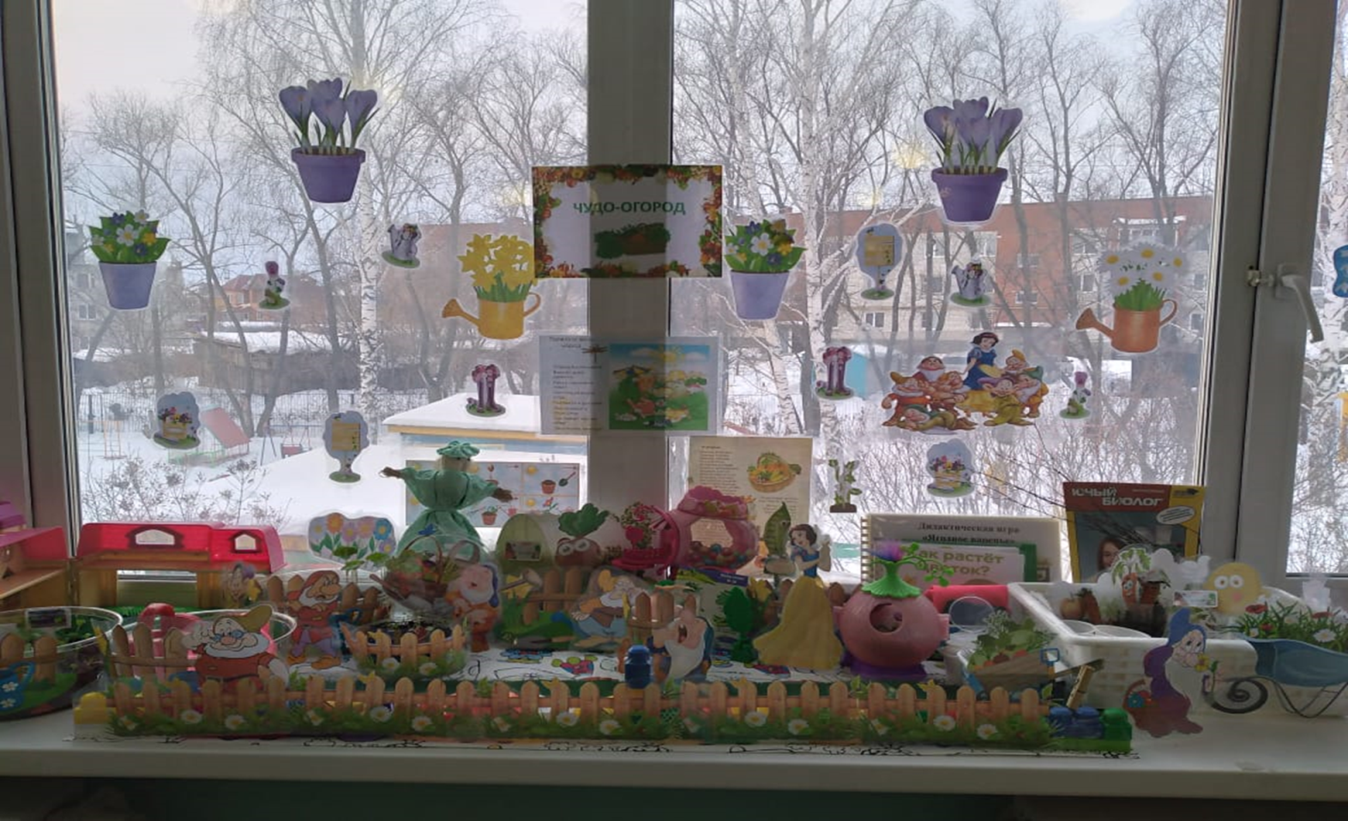
Экспериментальная деятельность
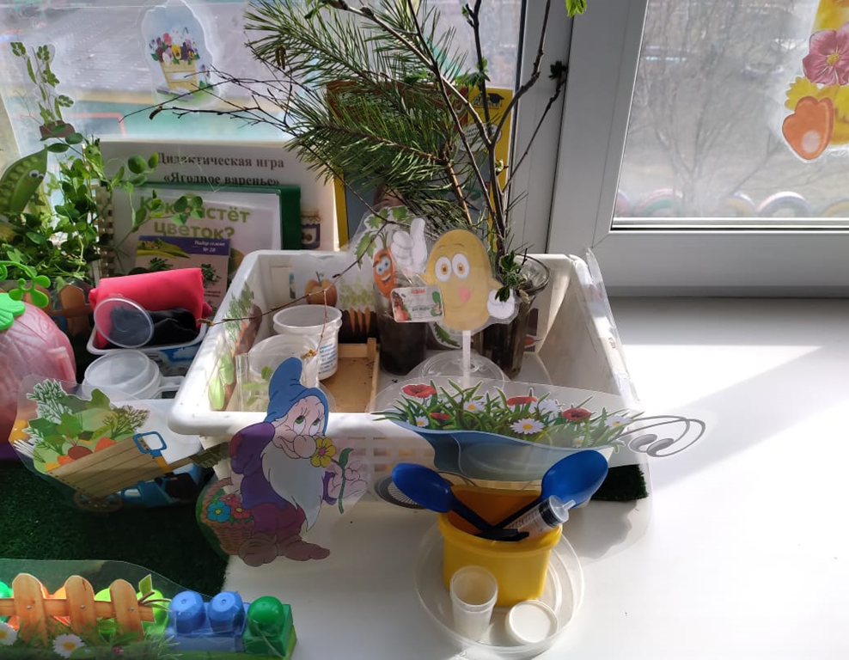

Посадка семян
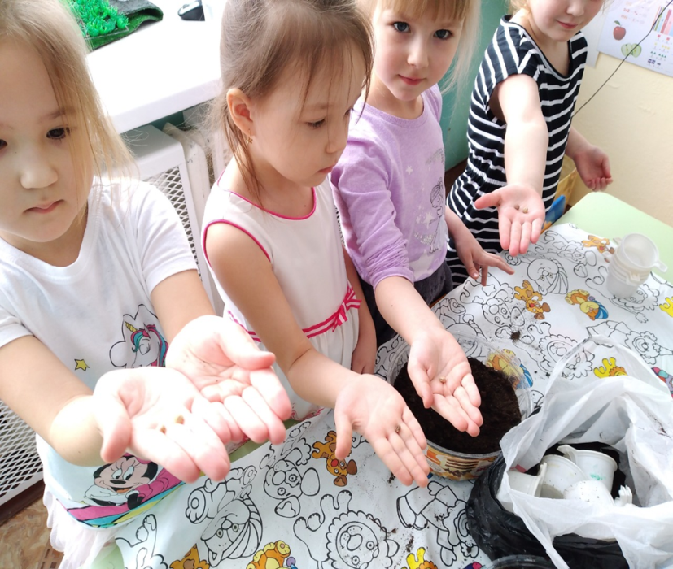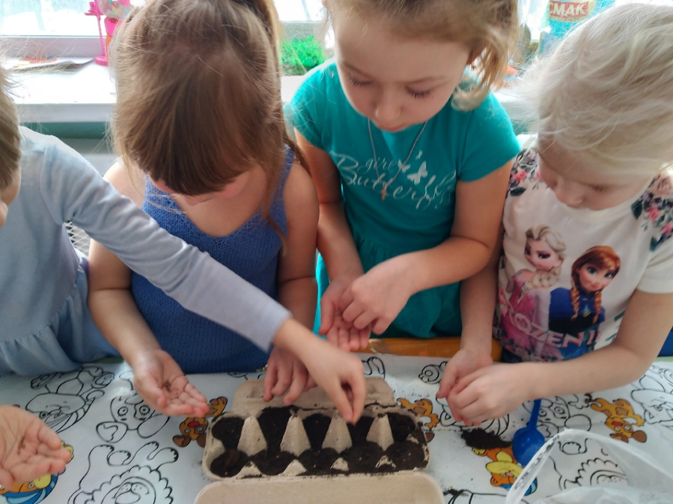
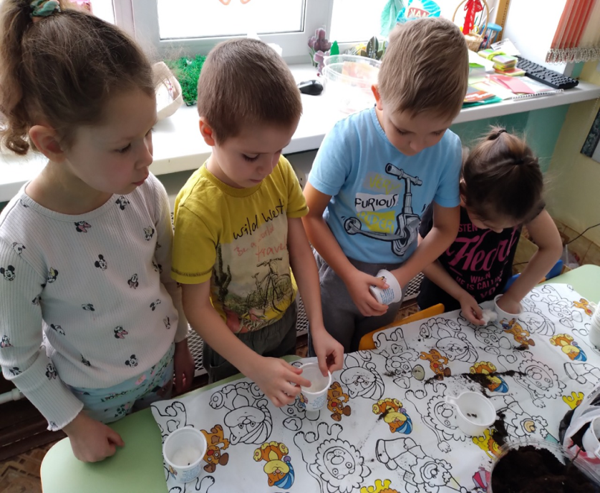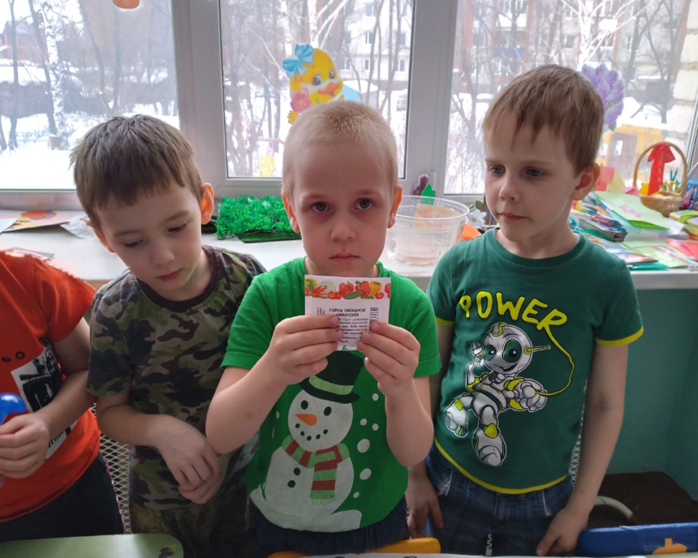
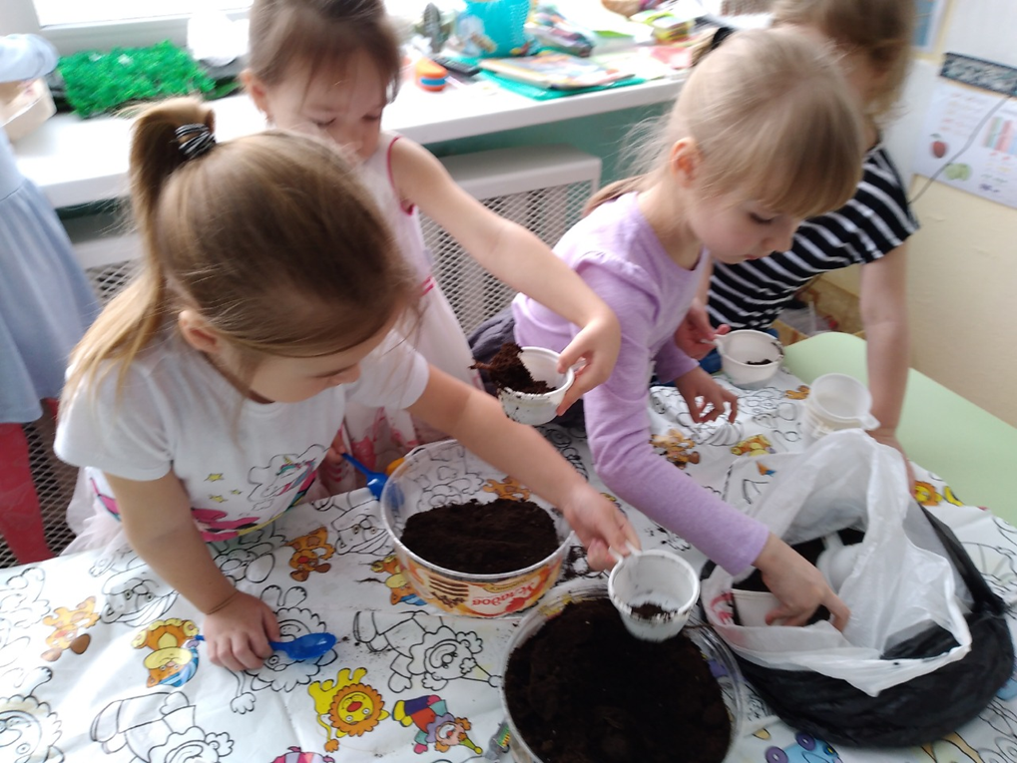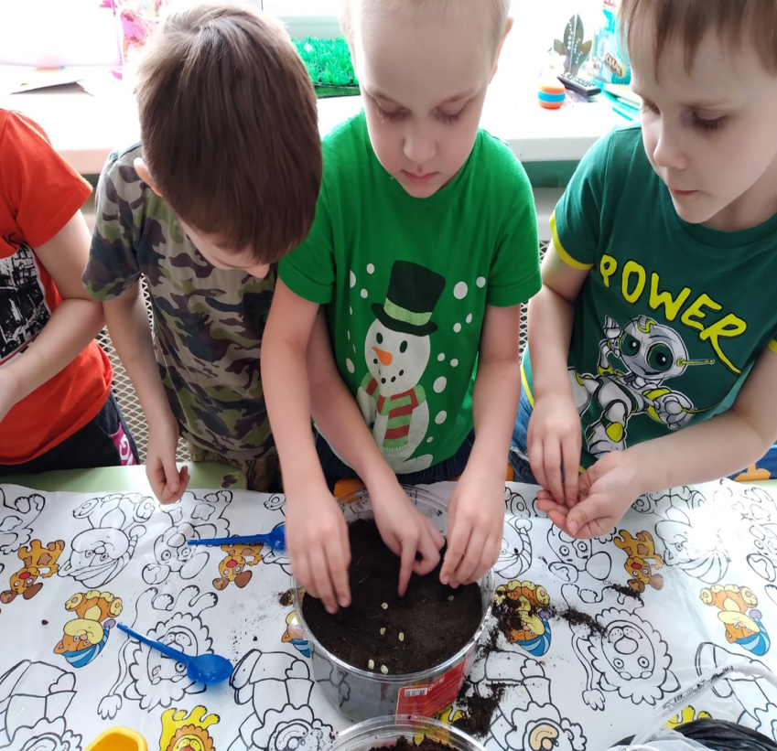

Полив семян
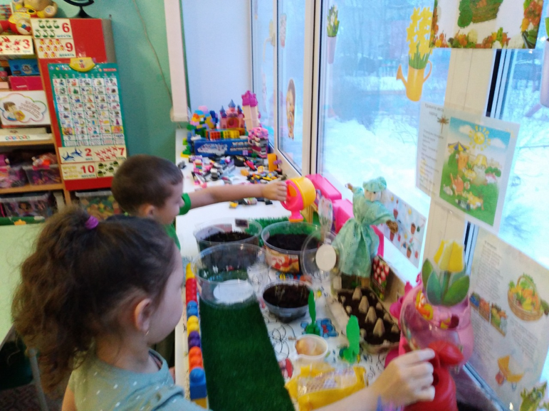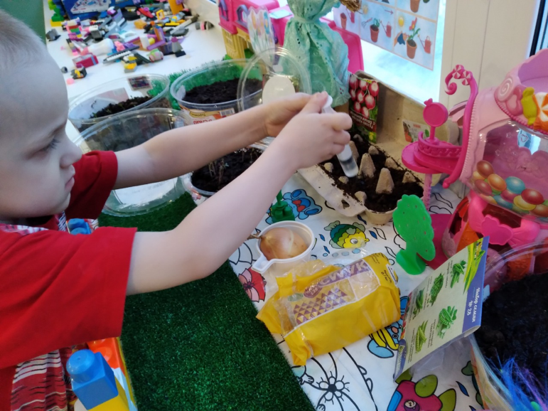

Создание огорода.
